[Título do documento] | [Escolher a data]  [Ano]
[Escreva o resumo do documento aqui. Normalmente, o resumo é um sumário curto do conteúdo do documento. Escreva o resumo do documento aqui. Normalmente, o resumo é um sumário curto do conteúdo do documento.] |  | [Escrever o subtítulo do documento]

Zona para os índices
Método -
- Não criar esquema de página para cabeçalhos e rodapés antes de fazer o que se segue
- Na altura em que queiras inserir o cabeçalho terás de criar as páginas para o índice e de preferência mas não obrigatoriamente a de rosto.
- Vai para o topo da 1º página de texto (mesmo que ainda esteja em branco) e em esquema de página escolhe Quebras e Página seguinte
- Se inserires já a folha de rosto escreve 1º na página em branco qualquer coisa senão a folha de rosto aproveita esta página.
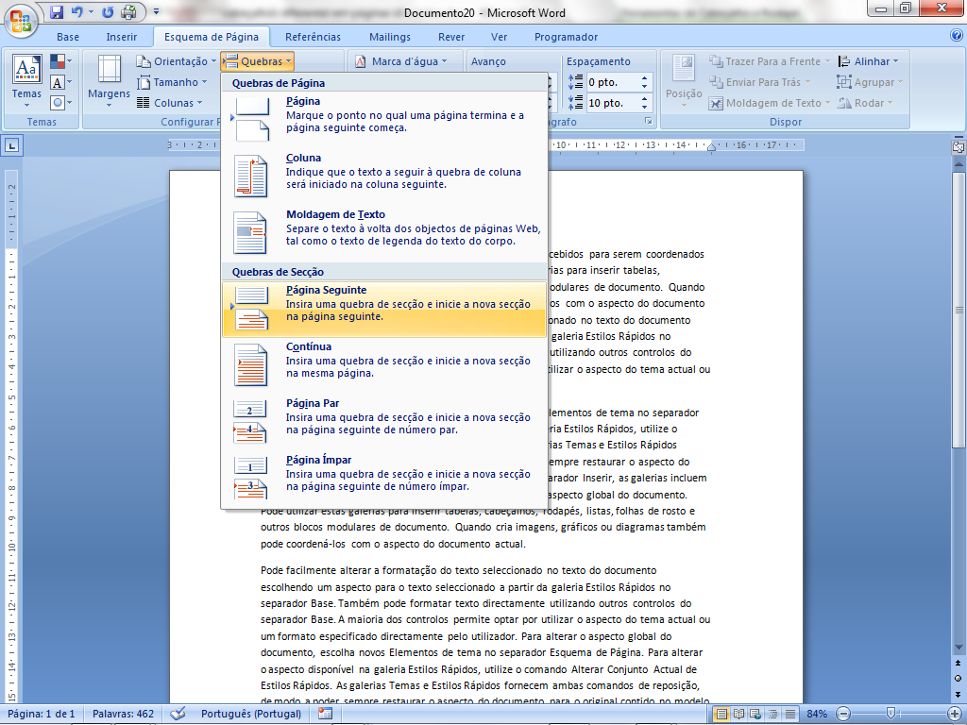
- Clica na página onde começa realmente o texto na zona do cabeçalho. Aparecem duas etiquetas uma de cada lado. A da esquerda diz cabeçalho da secção2. A da direita diz Igual ao da secção anterior. Olha para a barra superior do Word. No separador aparece a laranja seleccionada uma opção que diz Ligar ao anterior.
- Clica em cima desse botão. A partir daqui o cabeçalho desta secção fica desligado do da secção anterior..
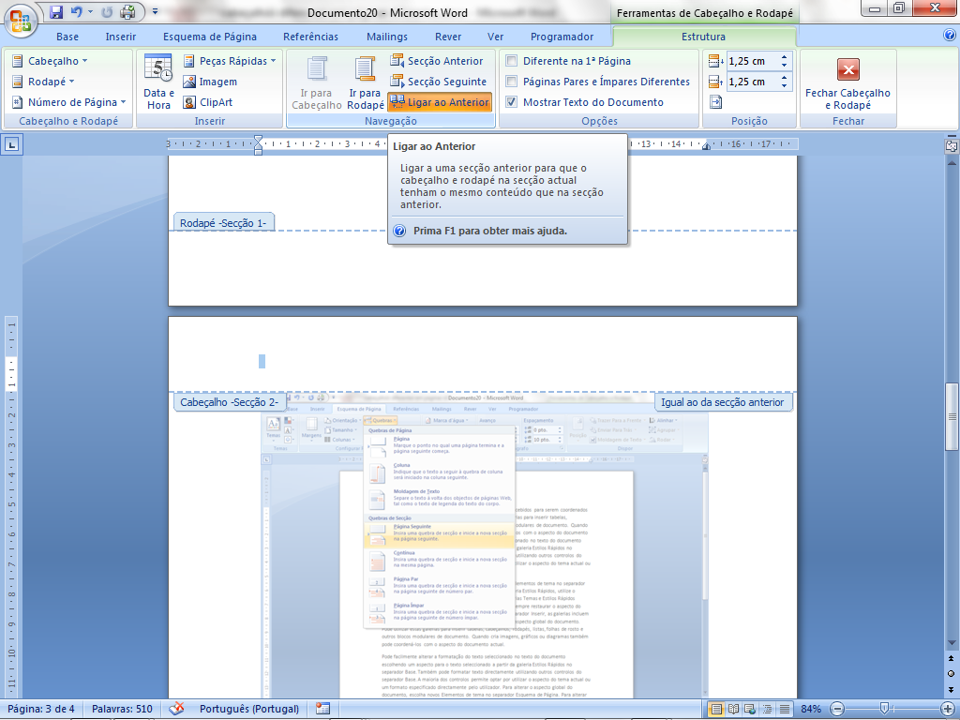
- Podes agora decidir configurar a página escolhendo que o cabeçalho seja diferente na 1º página.
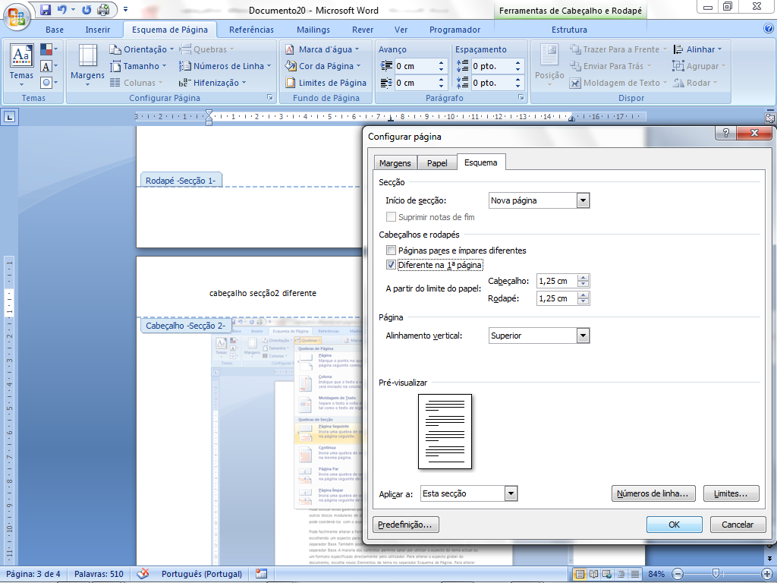
O texto em baixo é automático e só para encher não foi escrito por mim
No separador Inserir, as galerias incluem itens que foram concebidos para serem coordenados com o aspecto global do documento. Pode utilizar estas galerias para inserir tabelas, cabeçalhos, rodapés, listas, folhas de rosto e outros blocos modulares de documento. Quando cria imagens, gráficos ou diagramas também pode coordená-los com o aspecto do documento actual. Pode facilmente alterar a formatação do texto seleccionado no texto do documento escolhendo um aspecto para o texto seleccionado a partir da galeria Estilos Rápidos no separador Base. Também pode formatar texto directamente utilizando outros controlos do separador Base. A maioria dos controlos permite optar por utilizar o aspecto do tema actual ou um formato especificado directamente pelo utilizador.
Para alterar o aspecto global do documento, escolha novos Elementos de tema no separador Esquema de Página. Para alterar o aspecto disponível na galeria Estilos Rápidos, utilize o comando Alterar Conjunto Actual de Estilos Rápidos. As galerias Temas e Estilos Rápidos fornecem ambas comandos de reposição, de modo a poder sempre restaurar o aspecto do documento para o original contido no modelo actual. No separador Inserir, as galerias incluem itens que foram concebidos para serem coordenados com o aspecto global do documento. Pode utilizar estas galerias para inserir tabelas, cabeçalhos, rodapés, listas, folhas de rosto e outros blocos modulares de documento. Quando cria imagens, gráficos ou diagramas também pode coordená-los com o aspecto do documento actual.
Pode facilmente alterar a formatação do texto seleccionado no texto do documento escolhendo um aspecto para o texto seleccionado a partir da galeria Estilos Rápidos no separador Base. Também pode formatar texto directamente utilizando outros controlos do

